Выборка данных SELECT

Задачи
1. Выведите все товары дороже 100.
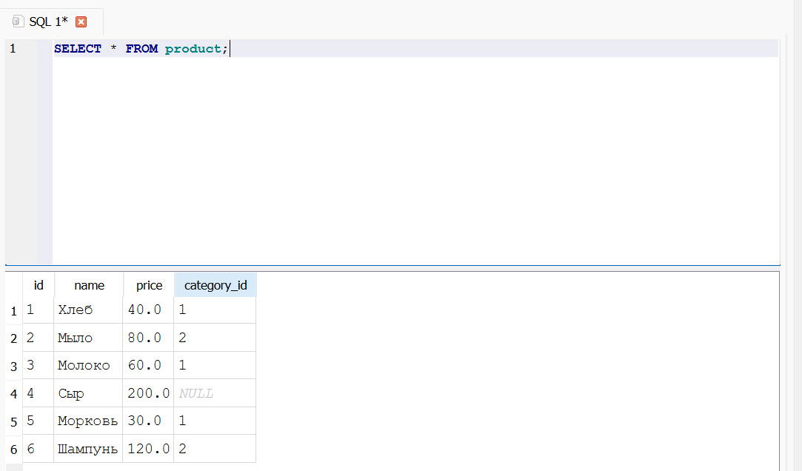
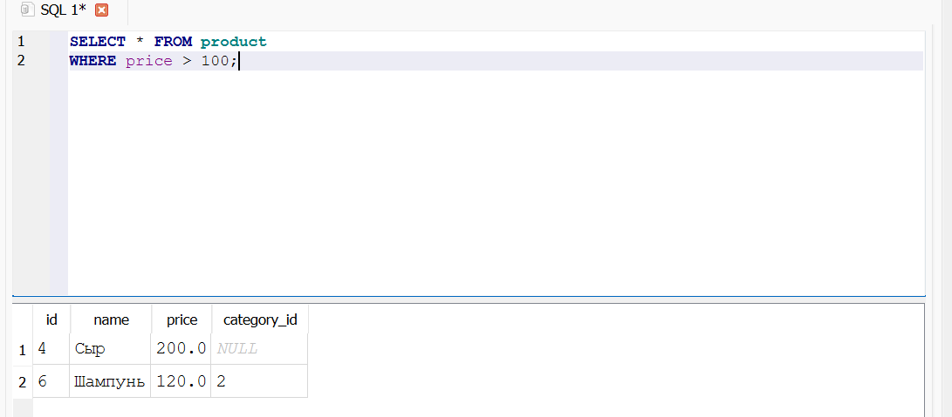
2. Товары от 50 до 200.
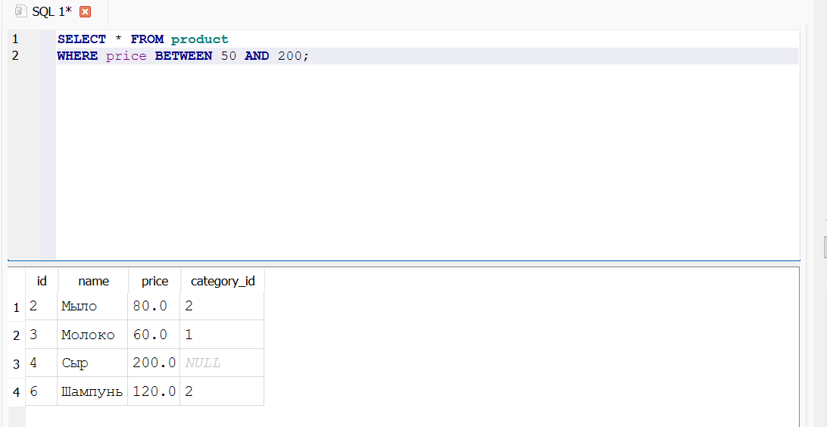
3. Товары, название которых начинается на «Х».
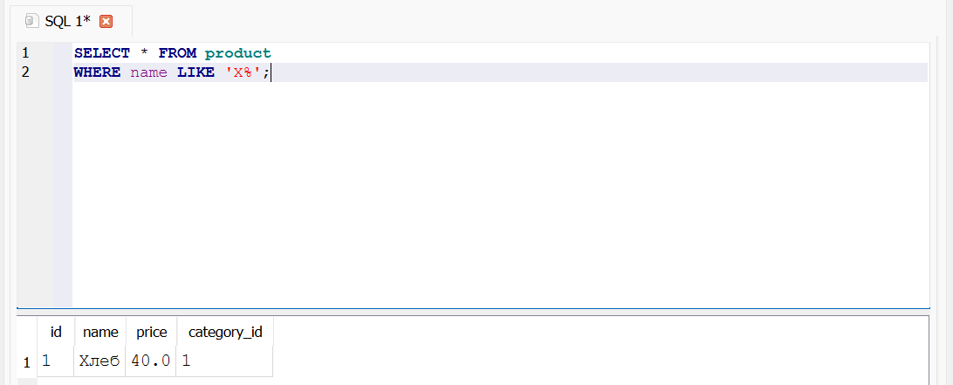
4. Товары без категории.
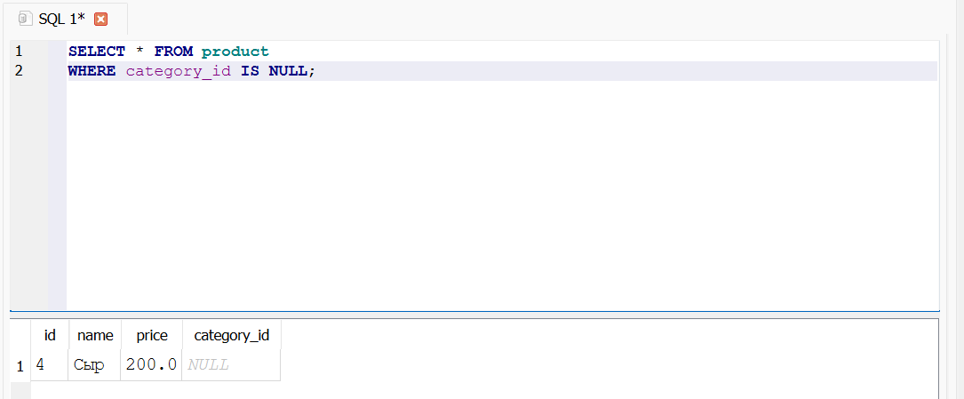
5. Отсортируйте по цене по убыванию.
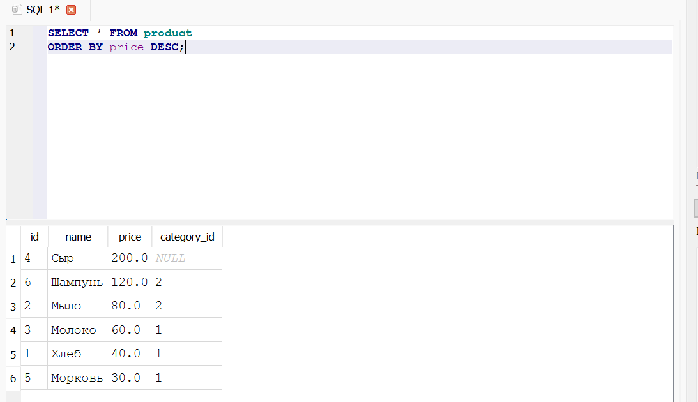
6. Первые 3 записи.
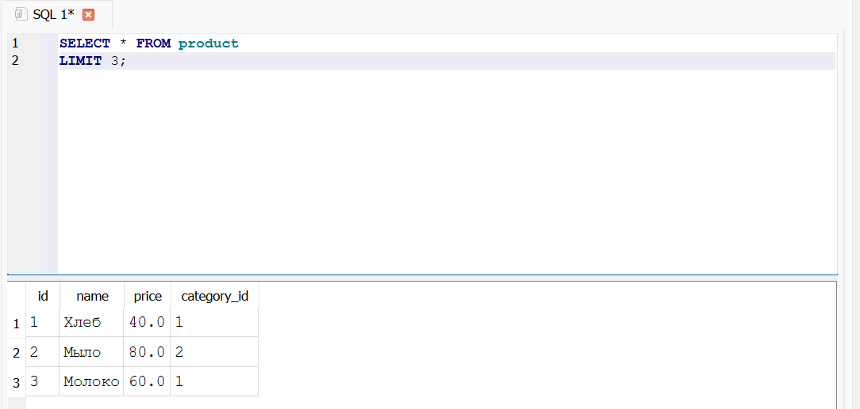
7. Товары, цена которых заканчивается на 0.
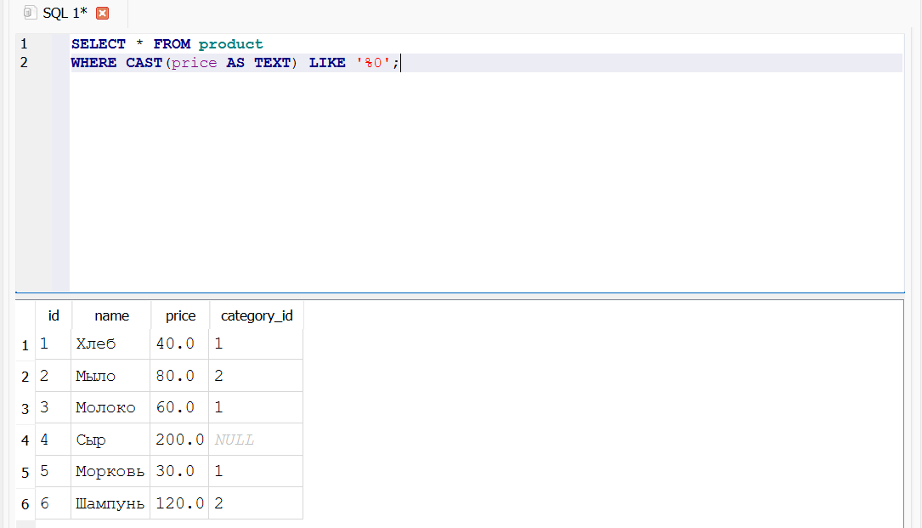
8. Товары, название которых содержит букву «о».
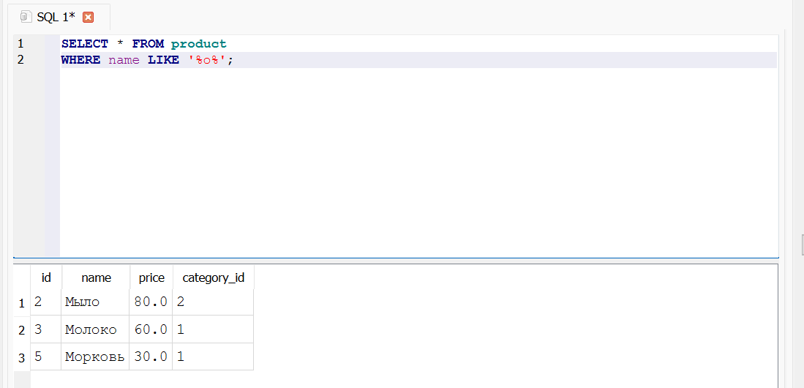
Задача «со звёздочкой»:
9. Товары дороже средней цены, у которых категория не NULL. Отсортировать по убыванию, ограничить 5.
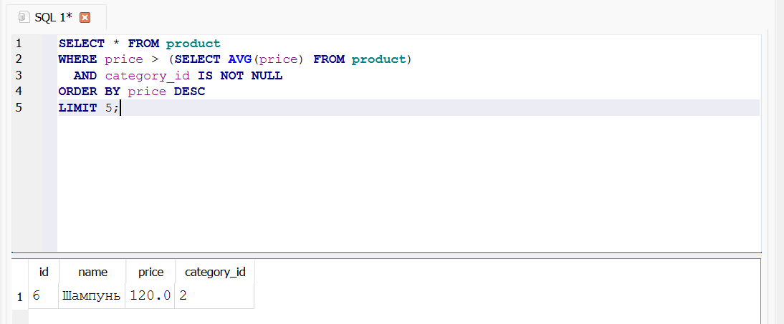
Задача на поиск ошибки:
SELECT * FROM product WHERE price > 100 OR price < 50 AND category_id = 1;
Что не так?
Не хватает скобок, если нужно отобрать товары дешевле 50 или дороже 100 только из категории 1. AND выполняется раньше OR.

Задача на предсказание результата:
SELECT * FROM product WHERE name LIKE 'М%' ORDER BY price LIMIT 2; Данные: Хлеб 40, Молоко 60, Мыло 80, Морковь 30.
В результате будут Морковь с ценой 30 и Молоко с ценой 60.
Продвинутый случай:
Использование LOWER() для регистронезависимого поиска: WHERE LOWER(name) LIKE 'м%'.

